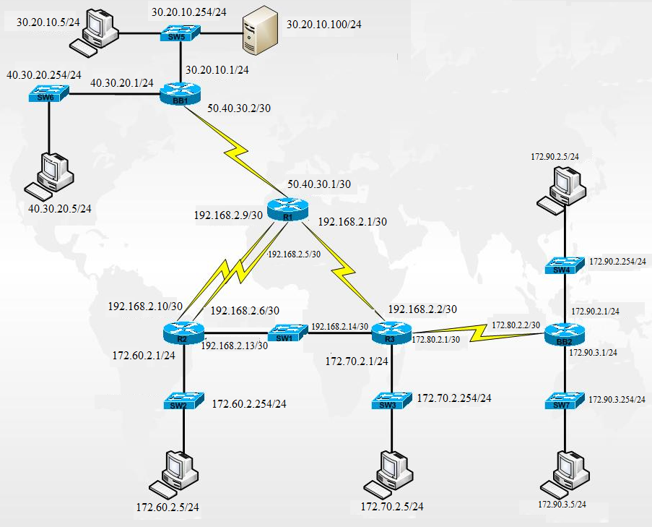
Cho mô hình sau:

Bài 1: Định tuyến tĩnh

Trên router BB1:

BB1(config)#ip route 192.168.2.0 255.255.255.0 50.40.30.1
BB1(config)#ip route 172.60.2.0 255.255.255.0 50.40.30.1
BB1(config)#ip route 172.70.2.0 255.255.255.0 50.40.30.1
BB1(config)#ip route 172.80.2.0 255.255.255.0 50.40.30.1
BB1(config)#ip route 172.90.2.0 255.255.255.0 50.40.30.1
BB1(config)#ip route 172.90.3.0 255.255.255.0 50.40.30.1

Trên Router BB2:
BB2(config)#ip route 192.168.2.0 255.255.255.0 172.80.2.1
BB2(config)#ip route 172.70.2.0 255.255.255.0 172.80.2.1

BB2(config)#ip route 172.60.2.0 255.255.255.0 172.80.2.1

BB2(config)#ip route 50.40.30.0 255.255.255.0 172.80.2.1
BB2(config)#ip route 40.30.20.0 255.255.255.0 172.80.2.1
BB2(config)#ip route 30.20.10.0 255.255.255.0 172.80.2.1

Trên Router R1:
R1(config)#ip route 172.70.2.0 255.255.255.0 192.168.2.2
R1(config)#ip route 172.60.2.0 255.255.255.0 192.168.2.10

Hướng về BB1
R1(config)#ip route 40.30.20.0 255.255.255.0 50.40.30.2
R1(config)#ip route 30.20.10.0 255.255.255.0 50.40.30.2
R1(config)#ip route 172.80.2.0 255.255.255.0 192.168.2.2
R1(config)#ip route 172.90.2.0 255.255.255.0 192.168.2.2
R1(config)#ip route 172.90.3.0 255.255.255.0 192.168.2.2

Trên Router BB2:
BB2(config)#ip route 172.70.2.0 255.255.255.0 192.168.2.14

Đi lên hướng R1, BB1

BB2(config)#ip route 50.40.30.0 255.255.255.0 192.168.2.9
BB2(config)#ip route 30.20.10.0 255.255.255.0 192.168.2.9
BB2(config)#ip route 40.30.20.0 255.255.255.0 192.168.2.9
Đi lên hướng R3
BB2(config)#ip route 172.90.2.0 255.255.255.0 192.168.2.14
BB2(config)#ip route 172.90.3.0 255.255.255.0 192.168.2.14
BB2(config)#ip route 172.80.2.0 255.255.255.0 192.168.2.14

Trên Router R3:

R3(config)#ip route 172.60.2.0 255.255.255.0 192.168.2.13

Đi lên hướng R1, BB1

R3(config)#ip route 50.40.30.0 255.255.255.0 192.168.2.1
R3(config)#ip route 30.20.10.0 255.255.255.0 192.168.2.1
R3(config)#ip route 40.30.20.0 255.255.255.0 192.168.2.1

Đi lên hướng BB2

R3(config)#ip route 172.90.2.0 255.255.255.0 172.80.2.2

R3(config)#ip route 172.90.3.0 255.255.255.0 172.80.2.2

R3(config)#ip route 172.80.2.0 255.255.255.0 192.168.2.14

Bài 2: Định tuyến tĩnh mặc định

Định tĩnh mặc định : Router nhà cung cấp (Cấp tín hiệu DCE), Router khánh hàng (DTE)
Ở phía DTE thì dùng định tuyến tĩnh mặc định
IP ROUTE 0.0.0.0 0.0.0.0 Default gate

DCE thì định tuyến tĩnh bình thường

Trên router BB1:

BB1(config)#ip route 0.0.0.0 0.0.0.0 50.40.30.1

Trên Router BB2:
BB2(config)#ip route 0.0.0.0 0.0.0.0 172.80.2.1

Trên Router R1:
R1(config)#ip route 172.70.2.0 255.255.255.0 192.168.2.2
R1(config)#ip route 172.60.2.0 255.255.255.0 192.168.2.10
Hướng về BB1
R1(config)#ip route 40.30.20.0 255.255.255.0 50.40.30.2
R1(config)#ip route 30.20.10.0 255.255.255.0 50.40.30.2
R1(config)#ip route 172.80.2.0 255.255.255.0 192.168.2.2
R1(config)#ip route 172.90.2.0 255.255.255.0 192.168.2.2
R1(config)#ip route 172.90.3.0 255.255.255.0 192.168.2.2

Trên Router BB2:
BB2(config)#ip route 0.0.0.0 0.0.0.0 192.168.2.5

Trên Router R3:

R3(config)#ip route 0.0.0.0 0.0.0.0 192.168.2.1

R3(config)#ip route 172.90.2.0 255.255.255.0 192.168.2.2
R3(config)#ip route 172.90.3.0 255.255.255.0 192.168.2.2

Bài 3: Định tuyến RIP v1

RIP chỉ định tuyến classful, không hỗ trợ classless
Xóa các tuyến định tuyến khác (nếu có) bằng lệnh NO, dùng NO tại nơi cấu hình…
Ví dụ:
Trên Router R3:
R3#conf t
R3(config)#

R3(config)#NO ip route 0.0.0.0 0.0.0.0 192.168.2.1

R3(config)#NO ip route 172.90.2.0 255.255.255.0 192.168.2.2
R3(config)#NO ip route 172.90.3.0 255.255.255.0 192.168.2.2

Trên router BB1:
BB1#conf t
BB1(config)#router rip
BB1(config – router)#network 30.0.0.0
BB1(config – router)#network 40.0.0.0
BB1(config – router)#network 50.0.0.0
Kiểm tra việc cập nhật bảng định tuyến
BB1#show ip route
BB1#debug ip rip
BB1#undebug all

Trên router BB2:
BB2#conf t
BB2(config)#router rip
BB2(config – router)#network 172.90.0.0
BB2(config – router)#network 172.80.0.0
Kiểm tra việc cập nhật bảng định tuyến

BB2#show ip route
BB2#debug ip rip
BB2#undebug all

Trên router R3:
R3#conf t
R3(config)#router rip
R3(config – router)#network 192.168.2.0
R3(config – router)#network 172.80.0.0
R3(config – router)#network 172.70.0.0

Kiểm tra việc cập nhật bảng định tuyến

R3#show ip route
R3#debug ip rip
R3#undebug all

Trên router BB2:
BB2#conf t
BB2(config)#router rip
BB2(config – router)#network 192.168.2.0
BB2(config – router)#network 172.60.0.0

Kiểm tra việc cập nhật bảng định tuyến

BB2#show ip route
BB2#debug ip rip
BB2#undebug all

Trên router R1:
R1#conf t
R1(config)#router rip
R1(config – router)#network 192.168.2.0
R1(config – router)#network 50.0.0.0

Kiểm tra việc cập nhật bảng định tuyến

R1#show ip route
R1#debug ip rip
R1#undebug all

Đứng từ bất kỳ máy nào trong hệ mạng DÙNG LỆNH PING để kiểm tra đến các máy trong mạng…

Bài 5: Định tuyến RIP V2

IGRP chỉ định tuyến classful, không hỗ trợ classless
Xóa các tuyến định tuyến khác (nếu có) bằng lệnh NO, dùng NO tại nơi cấu hình…

Trên router BB1:
BB1#conf t
BB1(config)#router rip
BB1(config-router)#version 2
BB1(config – router)#network 30.0.0.0
BB1(config – router)#network 40.0.0.0
BB1(config – router)#network 50.0.0.0
Kiểm tra việc cập nhật bảng định tuyến
BB1#show ip route
BB1#debug ip rip
BB1#undebug all

Trên router BB2:
BB2#conf t
BB2(config)#router rip
BB2(config-router)#version 2

BB2(config – router)#network 172.90.0.0
BB2(config – router)#network 172.80.0.0
Kiểm tra việc cập nhật bảng định tuyến

BB2#show ip route
BB2#debug ip rip
BB2#undebug all

Trên router R3:
R3#conf t
R3(config)#router rip
R3(config-router)#version 2

R3(config – router)#network 192.168.2.0
R3(config – router)#network 172.80.0.0
R3(config – router)#network 172.70.0.0

Kiểm tra việc cập nhật bảng định tuyến

R3#show ip route
R3#debug ip rip
R3#undebug all

Trên router BB2:
BB2#conf t
BB2(config)#router rip
BB2(config-router)#version 2

BB2(config – router)#network 192.168.2.0
BB2(config – router)#network 172.60.0.0

Kiểm tra việc cập nhật bảng định tuyến

BB2#show ip route
BB2#debug ip rip
BB2#undebug all

Trên router R1:
R1#conf t
R1(config)#router rip
R1(config-router)#version 2

R1(config – router)#network 192.168.2.0
R1(config – router)#network 50.0.0.0

Kiểm tra việc cập nhật bảng định tuyến

R1#show ip route
R1#debug ip rip
R1#undebug all

Đứng từ bất kỳ máy nào trong hệ mạng DÙNG LỆNH PING để kiểm tra đến các máy trong mạng…

BB1(config-router)#version 2
Bài 6: Định tuyến IGRP

Xóa các tuyến định tuyến khác (nếu có) bằng lệnh NO, dùng NO tại nơi cấu hình…
Ví dụ:
Trên Router R3:
R3#conf t
R3(config)#

R3(config)#NO ROUTER RIP

CẤU HÌNH:

Trên router BB1:
BB1#conf t
BB1(config)#router IGRP 100
BB1(config – router)#network 30.0.0.0
BB1(config – router)#network 40.0.0.0
BB1(config – router)#network 50.0.0.0
Kiểm tra việc cập nhật bảng định tuyến
BB1#show ip route

Trên router BB2:
BB2#conf t
BB2(config)#router IGRP 100
BB2(config – router)#network 172.90.0.0
BB2(config – router)#network 172.80.0.0
Kiểm tra việc cập nhật bảng định tuyến

BB2#show ip route

Trên router R3:
R3#conf t
R3(config)#router IGRP 100
R3(config – router)#network 192.168.2.0
R3(config – router)#network 172.80.0.0
R3(config – router)#network 172.70.0.0

Kiểm tra việc cập nhật bảng định tuyến

R3#show ip route

Trên router BB2:
BB2#conf t
BB2(config)#router IGRP 100
BB2(config – router)#network 192.168.2.0
BB2(config – router)#network 172.60.0.0

Kiểm tra việc cập nhật bảng định tuyến

BB2#show ip route

Trên router R1:
R1#conf t
R1(config)#router IGRP 100
R1(config – router)#network 192.168.2.0
R1(config – router)#network 50.0.0.0

Kiểm tra việc cập nhật bảng định tuyến

R1#show ip route

Đứng từ bất kỳ máy nào trong hệ mạng DÙNG LỆNH PING để kiểm tra đến các máy trong mạng…

Bài 8: Định tuyến IGRP

Xóa các tuyến định tuyến khác (nếu có) bằng lệnh NO, dùng NO tại nơi cấu hình…
Ví dụ:
Trên Router R3:
R3#conf t
R3(config)#

R3(config)#NO ROUTER IGRP 100

CẤU HÌNH:

Trên router BB1:
BB1#conf t
BB1(config)#router EIGRP 100
BB1(config – router)#network 30.0.0.0
BB1(config – router)#network 40.0.0.0
BB1(config – router)#network 50.0.0.0
Kiểm tra việc cập nhật bảng định tuyến
BB1#show ip route

Trên router BB2:
BB2#conf t
BB2(config)#router EIGRP 100
BB2(config – router)#network 172.90.0.0
BB2(config – router)#network 172.80.0.0
Kiểm tra việc cập nhật bảng định tuyến

BB2#show ip route

Trên router R3:
R3#conf t
R3(config)#router EIGRP 100
R3(config – router)#network 192.168.2.0
R3(config – router)#network 172.80.0.0
R3(config – router)#network 172.70.0.0

Kiểm tra việc cập nhật bảng định tuyến

R3#show ip route

Trên router BB2:
BB2#conf t
BB2(config)#router EIGRP 100
BB2(config – router)#network 192.168.2.0
BB2(config – router)#network 172.60.0.0

Kiểm tra việc cập nhật bảng định tuyến

BB2#show ip route

Trên router R1:
R1#conf t
R1(config)#router EIGRP 100
R1(config – router)#network 192.168.2.0
R1(config – router)#network 50.0.0.0

Kiểm tra việc cập nhật bảng định tuyến

R1#show ip route

Đứng từ bất kỳ máy nào trong hệ mạng DÙNG LỆNH PING để kiểm tra đến các máy trong mạng…

Bài tập wildcard mask:

Ví dụ 1: Wildcard mask cho địa chỉ sau:
10.10.5.0 /16 đến 10.10.55.0/16
Phần octet mà lẻ thì giá trị wildcard luôn = 0
Những bit theo thứ tự trong octet đánh chỉ từ 0-7 có giá trị là:
128 64 32 16 8 4 2 1
ID Net Wildcard
10.10.5.0 0.0.0.255
10.10.6.0 0.0.1.255
10.10.8.0 0.0.7.255
10.10.16.0 0.0.15.255
10.10.32.0 0.0.15.255
10.10.48.0 0.0.7.255
Wildcard mask luôn có tính đối xứng.
Ví dụ 2: 172.16.12.0/24 đến 172.16.97.0/24
172.16.12.0 0.0.3.255
172.16.16.0 0.0.15.255
172.16.32.0 0.0.31.255
172.16.64.0 0.0.31.255
172.16.96.0 0.0.1.255
Ví dụ: 192.168.1.25 đến 192.168.1.166
192.168.1.25 0.0.0.0
26-32 =6 =2+4
192.168.1.26 0.0.0.1
192.168.1.28 0.0.0.3
192.168.1.32 0.0.0.31
192.168.1.64 0.0.0.63
192.168.1.128 0.0.0.31
192.168.1.160 0.0.0.3
192.168.1.164 0.0.0.1
192.168.1.166 0.0.0.0
Ví dụ 4: 10.10.10.6/24 đến 10.10.10.205
10.10.10.6 0.0.0.1
10.10.10.8 0.0.0.7
10.10.10.16 0.0.0.15
10.10.10.32 0.0.0.31
10.10.10.64 0.0.0.63
10.10.10.128 0.0.0.63
10.10.10.192 0.0.0.7
10.10.10.200 0.0.0.3
10.10.10.204 0.0.0.1
Ví dụ: 172.16.7.13/24 đến 172.16.9.67/24
Chia phần 1
7 0
8 1
Phần 2
13 0
14 1
16 15
32 31
64 3
172.16.7.13 0.0.0.0
172.16.7.14 0.0.0.1
172.16.7.16 0.0.0.15
172.16.7.32 0.0.0.31
172.16.7.64 0.0.0.3
172.16.8.13 0.0.1.0
172.16.8.14 0.0.1.1
172.16.8.16 0.0.1.15
172.16.8.32 0.0.1.31
172.16.8.64 0.0.1.3
Bài tập về nhà:
a.172.16.7.0/24 đến 172.16.199.0/24
b. 10.10.3.23 đến 10.10.17.167

Bài 10: Định tuyến OSPF

Xóa các tuyến định tuyến khác (Nếu có) bằng lệnh NO
Trên Router R1

R1(config)#router OSPF 200
R1(config-router)#network 50.40.30.1 0.0.0.0 area 0
R1(config-router)#network 192.168.2.0 0.0.0.255 area 0

LỆNH KIỂM TRA:
R1#SHOW IP ROUTE
R1#SHOW IP OSPF INTERFACE
R1#SHOW IP OSPF NEIGHBOR

Trên Router BB2

BB2(config)#router OSPF 200
BB2(config-router)#network 172.60.2.0 0.0.0.255 area 0
BB2(config-router)#network 192.168.2.0 0.0.0.255 area 0
LỆNH KIỂM TRA:
BB2#SHOW IP ROUTE
BB2#SHOW IP OSPF INTERFACE
BB2#SHOW IP OSPF NEIGHBOR

Trên Router R3

R3(config)#router OSPF 200
R3(config-router)#network 172.70.2.0 0.0.0.255 area 0
R3(config-router)#network 192.168.2.0 0.0.0.255 area 0
R3(config-router)#network 172.80.2.1 0.0.0.0 area 0
LỆNH KIỂM TRA:
R3#SHOW IP ROUTE
R3#SHOW IP OSPF INTERFACE
R3#SHOW IP OSPF NEIGHBOR

Trên Router BB1

BB1(config)#router OSPF 200
BB1(config-router)#network 50.40.30.2 0.0.0.0 area 0
BB1(config-router)#network 40.30.20.0 0.0.0.255 area 0
BB1(config-router)#network 30.20.10.0 0.0.0.255 area 0
LỆNH KIỂM TRA:
BB1#SHOW IP ROUTE
BB1#SHOW IP OSPF INTERFACE
BB2#SHOW IP OSPF NEIGHBOR

Trên Router BB2

BB2(config)#router OSPF 200
BB2(config-router)#network 172.90.2.0 0.0.0.255 area 0
BB2(config-router)#network 172.90.3.0 0.0.0.255 area 0
BB2(config-router)#network 172.80.2.2 0.0.0.0 area 0

LỆNH KIỂM TRA:
BB2#SHOW IP ROUTE
BB2#SHOW IP OSPF INTERFACE
BB2#SHOW IP OSPF NEIGHBOR

Dùng lệnh PING để kiểm tra các tuyến mạng trên toàn bộ hệ thống, nếu tất cả đề có REPLY ➔ OK

Bài 11: CHIA VLAN

Chia VLAN cho mạng nối với BB2:
BB2-SW7 (Gig 0/2-Gig0/1): TRUNK
SW7-SW8 (Gig 0/2 – Gig 0/1): TRUNK
Chia VLAN cho mạng 172.90.3.0/24 (Switch (SW7) nối với con BB2 qua cổng Gig0/2
Chia VLAN trên 2 Switch SW7 – SW8
Trên SW7:
Gig0/1, Gig0/2 : TRUNK
F0/1-F0/5: VLAN 10, KinhDoanh
F0/6-F0/11: VLAN 20, KyThuat
F0/12-F0/18: VLAN 30, KeToan
F0/19-F0/24: VLAN 40, BGD
SW4: đóng vai trò Server
Trên SW8:
Gig0/1 : TRUNK
F0/1-F0/5: VLAN 10, KinhDoanh
F0/6-F0/11: VLAN 20, KyThuat
F0/12-F0/18: VLAN 30, KeToan
F0/19-F0/24: VLAN 40, BGD
SW8: đóng vai trò Client
BB2: Cổng Gig0/2 là cổng TRUNK
Bước 1:
Định nghĩa VLAN trên SW7
SW7#show vlan
SW7#show vlan brief
Quan sát? Cho biết nhận xét?

SW7#vlan database
SW7(vlan)#Vlan 10 name KinhDoanh
SW7(vlan)#Vlan 20 name KyThuat
SW7(vlan)#Vlan 30 name KeToan
SW7(vlan)#Vlan 40 name BGD
SW7(vlan)#Exit

SW7#show vlan
SW7#show vlan brief

Quan sát? Cho biết nhận xét?
Bước 2:
Định nghĩa SW7 làm server và domain chính
SW7#conf t
SW7(config)#vtp mode server
SW7(config)#vtp domain CN22CLC

B3: Định nghĩa cổng TRUNK
Định nghĩa cổng Gig0/1 là cổng TRUNK
SW7(config)#int gig0/1
SW7(config-if)#switchport mode trunk
SW7(config-if)#NO SHUTDOWN

Định nghĩa cổng Gig0/2 là cổng TRUNK
SW7(config)#int gig0/2
SW7(config-if)#switchport mode trunk
SW7(config-if)#NO SHUTDOWN

B4: Định nghĩa VLAN cho SW8
Định nghĩa cổng TRUNK cho cổng Gig0/1 trên SW8

Định nghĩa cổng Gig0/1 là cổng TRUNK
SW8(config)#int gig0/1
SW8(config-if)#switchport mode trunk
SW8(config-if)#NO SHUTDOWN

B5:
SW8#show vlan
SW8#show vlan brief
Quan sát? Cho biết nhận xét?

Định nghĩa SW8 là client và đưa vào domain CN22CLC
SW8#conf t
SW8(config)#vtp mode Client
SW8(config)#vtp domain CN22CLC

SW8#show vlan
SW8#show vlan brief
Quan sát? Cho biết nhận xét?

B6: Đưa các cổng theo yêu cầu vào các VLAN tương ứng
Trên SW7:
F0/1-F0/5: VLAN 10, KinhDoanh
F0/6-F0/11: VLAN 20, KyThuat
F0/12-F0/18: VLAN 30, KeToan
F0/19-F0/24: VLAN 40, BGD

SW7#conf t
SW7(config)#int range f0/1-5
SW7(config-if-range)#Switchport mode access
SW7(config-if-range)#Switchport access vlan 10

SW7(config)#int range f0/6-11
SW7(config-if-range)#Switchport mode access
SW7(config-if-range)#Switchport access vlan 20

W7(config)#int range f0/12-18
SW7(config-if-range)#Switchport mode access
SW7(config-if-range)#Switchport access vlan 30

SW7(config)#int range f0/19-24
SW7(config-if-range)#Switchport mode access
SW7(config-if-range)#Switchport access vlan 40

SW7#show vlan
SW7#show vlan brief
Quan sát? Cho biết kết quả? Nhận xét?

Trên SW8:
F0/1-F0/5: VLAN 10, KinhDoanh
F0/6-F0/11: VLAN 20, KyThuat
F0/12-F0/18: VLAN 30, KeToan
F0/19-F0/24, gig0/2: VLAN 40, BGD

SW8#conf t
SW8(config)#int range f0/1-5
SW8(config-if-range)#Switchport mode access
SW8(config-if-range)#Switchport access vlan 10

SW8(config)#int range f0/6-11
SW8(config-if-range)#Switchport mode access
SW8(config-if-range)#Switchport access vlan 20

SW8(config)#int range f0/12-18
SW8(config-if-range)#Switchport mode access
SW8(config-if-range)#Switchport access vlan 30

SW8(config)#int range f0/19-24
SW8(config-if-range)#Switchport mode access
SW8(config-if-range)#Switchport access vlan 40
SW8(config)#int gig0/2
SW8(config-if)#Switchport mode access
SW8(config-if)#Switchport access vlan 40

SW8#show vlan
SW8#show vlan brief
Quan sát? Cho biết kết quả? Nhận xét?
Bước tiếp theo kiểm tra thành quả lao động?
Gán địa chỉ IP cho các máy tính cùng mạng VLAN và dùng lệnh PING để kiểm tra?
- Kết quả: Các máy tính cùng mạng VLAN thì PING thấy nhau (Reply…)
- Các máy tính khác VLAN thì không thấy nhau…NO Reply
- Kết luận: Thành công

Bài 12: định tuyến VLAN

Thông tin để cấu hình mạng cho VLAN:
Vlan 10 : cho địa chỉ mạng là: 192.168.10.x (X: 1-254)
Vlan 20 : cho địa chỉ mạng là: 192.168.20.x (X: 1-254)
Vlan 30 : cho địa chỉ mạng là: 192.168.30.x (X: 1-254)
Vlan 40 : cho địa chỉ mạng là: 192.168.40.x (X: 1-254)
Vlan 1 (Vlan mặc định của SWITCH): cho địa chỉ mạng là: 172.90.3.x (X: 1-254) native
IP SW7: 172.90.3.254
IP SW8: 172.90.3.253

Cấu hình trên SW7:
Định nghĩa IP cho SW7 và default gateway
Sw7(config)#int vlan 1
Sw7(config-if)#ip address 172.90.3.254 255.255.255.0
Sw7(config-if)#no shut
Sw7(config-if)#exit
Sw7(config)#ip default-gateway 172.90.3.1

Cấu hình trên SW8:
Định nghĩa IP cho SW8 và default gateway
Sw8(config)#int vlan 1
Sw8(config-if)#ip address 172.90.3.253 255.255.255.0
Sw8(config-if)#no shut
Sw8(config-if)#exit
Sw8(config)#ip default-gateway 172.90.3.1

Cấu hình định tuyến VLAN trên router BB2

Có thể dùng 1 trong 2 cách sau:
Cách 1: chỉ dùng cho các router của hãng CISCO

BB2(config)#int Gig0/2
BB2(config-if)#no ip address
BB2(config-if)#int gig0/2.1
BB2(config-subif)#encapsulation ISL 1
BB2(config-subif)#ip address 172.90.3.1 255.255.255.0

BB2(config-subif)#int Gig0/2.10
BB2(config-subif)#encapsulation ISL 10
BB2(config-subif)#ip address 192.168.10.1 255.255.255.0

BB2(config-subif)#int gig0/2.20
BB2(config-subif)#encapsulation ISL 20
BB2(config-subif)#ip address 192.168.20.1 255.255.255.0

BB2(config-subif)#int gig0/2.30
BB2(config-subif)#encapsulation ISL 30
BB2(config-subif)#ip address 192.168.30.1 255.255.255.0

BB2(config-subif)#int gig0/2.40
BB2(config-subif)#encapsulation ISL 40
BB2(config-subif)#ip address 192.168.40.1 255.255.255.0

Cách 2: dùng giao thức 802.1q sử dụng chung được cho các dòng sản phẩm không phải của CISCO

BB2(config-subif)#int gig0/2.1
BB2(config-subif)#encapsulation dot1q 1
BB2(config-subif)#ip address 172.90.3.1 255.255.255.0

BB2(config-subif)#int gig0/0/1.10
BB2(config-subif)#encapsulation dot1q 10
BB2(config-subif)#ip address 192.168.10.1 255.255.255.0

BB2(config-subif)#int gig0/2.20
BB2(config-subif)#encapsulation dot1q 20
BB2(config-subif)#ip address 192.168.20.1 255.255.255.0

BB2(config-subif)#int gig0/2.30
BB2(config-subif)#encapsulation dot1q 30
BB2(config-subif)#ip address 192.168.30.1 255.255.255.0

BB2(config-subif)#int gig0/2.40
BB2(config-subif)#encapsulation dot1q 40
BB2(config-subif)#ip address 192.168.40.1 255.255.255.0

Bước tiếp theo: gắn các IP cho các máy với địa chỉ IP phù hợp với VLAN và default gateway phù hợp:
Ví dụ:
Máy thuộc VLAN 10 sẽ có ip như sau:
IP address: 192.168.10.5
Subnet mask: 255.255.255.0
Default gateway: 192.168.10.1----------

Kiểm tra:
Dùng lệnh PING để PING từ các máy trong toàn mạng với nhau
Kết quả: các máy tính trong tất cả các VLAN phải thấy nhau➔ thành công
Ngược lại➔ không thành công

Dùng lệnh PING để PING đến các mạng ngoài VLAN
Ping đến mạng 172.70.2.x hay 172.60.2.x, 50.40.30.1, 40.30.20.x…
- Không thấy ➔ vì chưa định tuyến cho các lớp mạng trong VLAN trên router BB2:
Bước tiếp theo: định tuyến các mạng trong vlan bằng các giao thức đã học
Ví dụ: dùng RIP
BB2(config)#router RIP
BB2(config-router)#network 192.168.10.0
BB2(config-router)#network 192.168.20.0
BB2(config-router)#network 192.168.30.0
BB2(config-router)#network 192.168.40.0

BB2#show ip route
R1#show ip route
R2#show ip route
R3#show ip route
BB1#show ip route

- Ping thành công đến tất cả các mạng .
Bài 13 Access list
Trên mô hình cơ bản
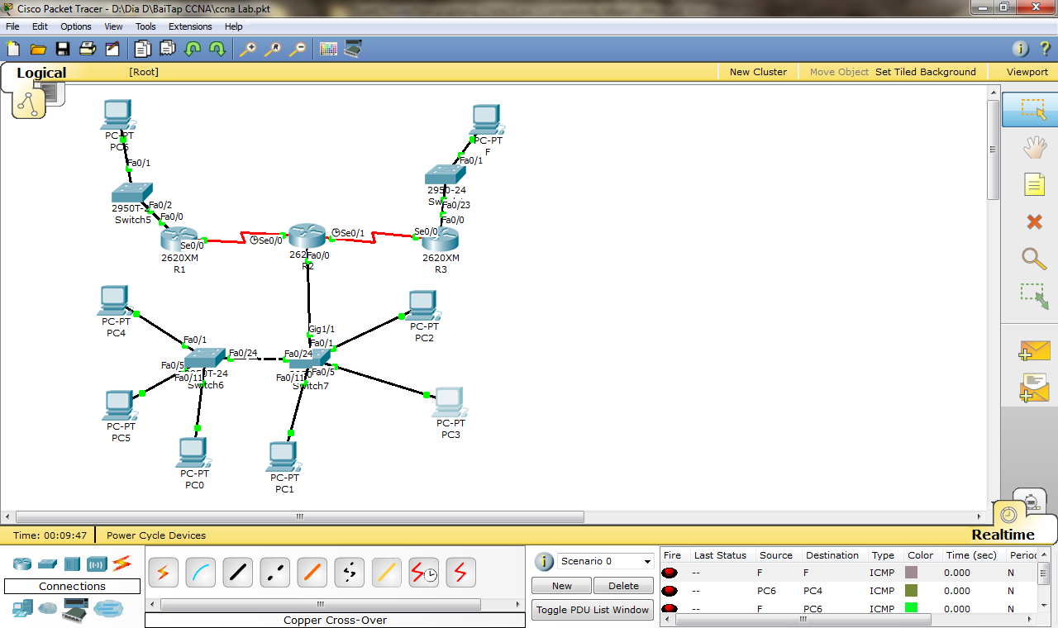
Access-list Standard
VD1: cấm máy 172.16.50.3 truy cập vào mạng 172.16.40.0
VD 2: cấm các máy tính từ 172.16.50.5 đến 172.16.50.12 truy cập vào mạng 172.16.40.0
VD 3: Cấm mạng 172.16.50.0 truy cập vào mạng 172.16.40.0
Các mạng khác vẫn truy cập bình thường.
VD4: cấm máy tính 172.16.40.3 truy cập bằng telnet vào router R3. (dùng access-list tiêu chuẩn – standard access-list, ko dùng access-list mở rộng Extended access-list)

Acces-list mở rộng – extended access-list
Vd1: cấm máy tính 172.16.50.3 truy cập bằng telnet vào router R1.
VD2: cấm mạng 172.16.50.0 truy cập bằng telnet vào router R1.
Vd3: Cấm máy 172.16.50.3 truy cập InterNet (dịch vụ : www, http)
Vd4: Cấm máy tính 172.16.50.3 gửi mail ra mạng Internet nhưng vẫn nhận được email.
Vd5: Cấm máy tính 172.16.50.3 gửi và nhận mail ra mạng Internet.

Giải bài Access -list:
Standard:
VD1: cấm máy 172.16.50.3 truy cập vào mạng 172.16.40.0

R1(config)#access-list 1 deny host 172.16.50.3
R1(config)#access-list 1 permit any
R1(config)# int f0/0
R1(config-if)#ip access-group 1 out

VD 2: cấm các máy tính từ 172.16.50.5 đến 172.16.50.12 truy cập vào mạng 172.16.40.0
Thực hiện Wildcard mask:
172.16.50.5 0.0.0.0
172.16.50.6 0.0.0.1
172.16.50.8 0.0.0.3
172.16.50.12 0.0.0.0

R1(config)#access-list 2 deny host 172.16.50.5
R1(config)#access-list 2 deny 172.16.50.6 0.0.0.1
R1(config)#access-list 2 deny 172.16.50.8 0.0.0.3
R1(config)#access-list 2 deny host 172.16.50.12
R1(config)#access-list 2 permit any
R1(config)# int f0/0
R1(config-if)#ip access-group 2 out

VD 3: Cấm mạng 172.16.50.0 truy cập vào mạng 172.16.40.0
Các mạng khác vẫn truy cập bình thường.

R1(config)#access-list 3 deny 172.16.50.0 0.0.0.255
R1(config)#access-list 3 permit any
R1(config)# int f0/0
R1(config-if)#ip access-group 3 out

VD4: cấm máy tính 172.16.40.3 truy cập bằng telnet vào router R3. (dùng access-list tiêu chuẩn – standard access-list, ko dùng access-list mở rộng Extended access-list)
Trên R3 phải cấu hình cho phép các máy tính TELNET

R3(config)#line vty 0 4
R3(config-line)#password 12345
R3(config-line)#login

Cấu hình access-list tiêu chuẩn
R3(config)#access-list 4 deny host 172.16.40.3
R3(config)#access-list 4 permit any

Áp dụng cho Telnet
R3(config)#line vty 0 4
R3(config-line)#access-class 4 in

Các port cơ bản: (Dùng cho Access -list mở rộng)
HTTP:80
HTTPS:443
DNS:53
FTP: 20,21
Telnet: 23
Email (POP3, SMTP):110, 25
VPN: 1723,1701

Acces-list mở rộng – extended access-list

Vd1: cấm máy tính 172.16.50.3 truy cập bằng telnet vào router R1.

R1(config)#access-list 101 deny tcp host 172.16.50.3 host 172.16.20.2 eq 23
R1(config)#access-list 101 permit ip any any
R1(config)# int s0/0
R1(config-if)#ip access-group 101 in

VD2: cấm mạng 172.16.50.0 truy cập bằng telnet vào router R1.

R1(config)#access-list 102 deny tcp 172.16.50.0 0.0.0.255 host 172.16.20.2 eq 23
R1(config)#access-list 102 permit ip any any
R1(config)# int s0/0
R1(config-if)#ip access-group 102 in

Vd3: Cấm máy 172.16.50.3 truy cập InterNet (dịch vụ : www, http)

R3(config)#access-list 103 deny tcp host 172.16.50.3 any eq 80
R3(config)#access-list 103 permit ip any any
R3(config)# int f0/0
R3(config-if)#ip access-group 103 in

Vd4: Cấm máy tính 172.16.50.3 gửi mail ra mạng Internet nhưng vẫn nhận được email.
R3(config)#access-list 104 deny tcp host 172.16.50.3 any eq 25
R3(config)#access-list 104 permit ip any any
R3(config)# int f0/0
R3(config-if)#ip access-group 104 in

Vd5: Cấm máy tính 172.16.50.3 gửi và nhận mail ra mạng Internet.
R3(config)#access-list 105 deny tcp host 172.16.50.3 any eq 25
R3(config)#access-list 105 deny tcp host 172.16.50.3 any eq 110
R3(config)#access-list 105 permit ip any any
R3(config)# int f0/0
R3(config-if)#ip access-group 105 in

Mô hình nâng cao
Access-list Standard
VD1: cấm máy 172.90.3.5 truy cập vào mạng 172.60.2.0
VD 2: cấm các máy tính từ 172.90.3.5 đến 172.90.3.12 truy cập vào mạng 172.70.2.0
VD 3: Cấm mạng 172.60.2.0 truy cập vào mạng 40.30.20.0
Các mạng khác vẫn truy cập bình thường.
VD4: cấm máy tính 172.90.2.5 truy cập bằng telnet vào router R3. (dùng access-list tiêu chuẩn – standard access-list, ko dùng access-list mở rộng Extended access-list)
Acces-list mở rộng – extended access-list
Vd1: cấm máy tính 172.90.3.5 truy cập bằng telnet vào router R1.
VD2: cấm mạng 172.90.3.0 truy cập bằng telnet vào router R1.
Vd3: Cấm máy 172.90.2.5 truy cập InterNet (dịch vụ : www, http)
Vd4: Cấm máy tính 172.90.3.5 gửi mail ra mạng Internet nhưng vẫn nhận được email.
Vd5: Cấm máy tính 172.90.3.5 gửi và nhận mail ra mạng Internet.

